Français – Classe de CM1
Positionnement en septembre 2020

LIRE ET COMPRENDRE
Exercice 1 : FLUENCE

Tu vas lire ce texte à voix haute, du mieux que tu peux. Je t’arrêterai au bout d’une minute en disant STOP. Je compterai alors le nombre de mots que tu as lus.
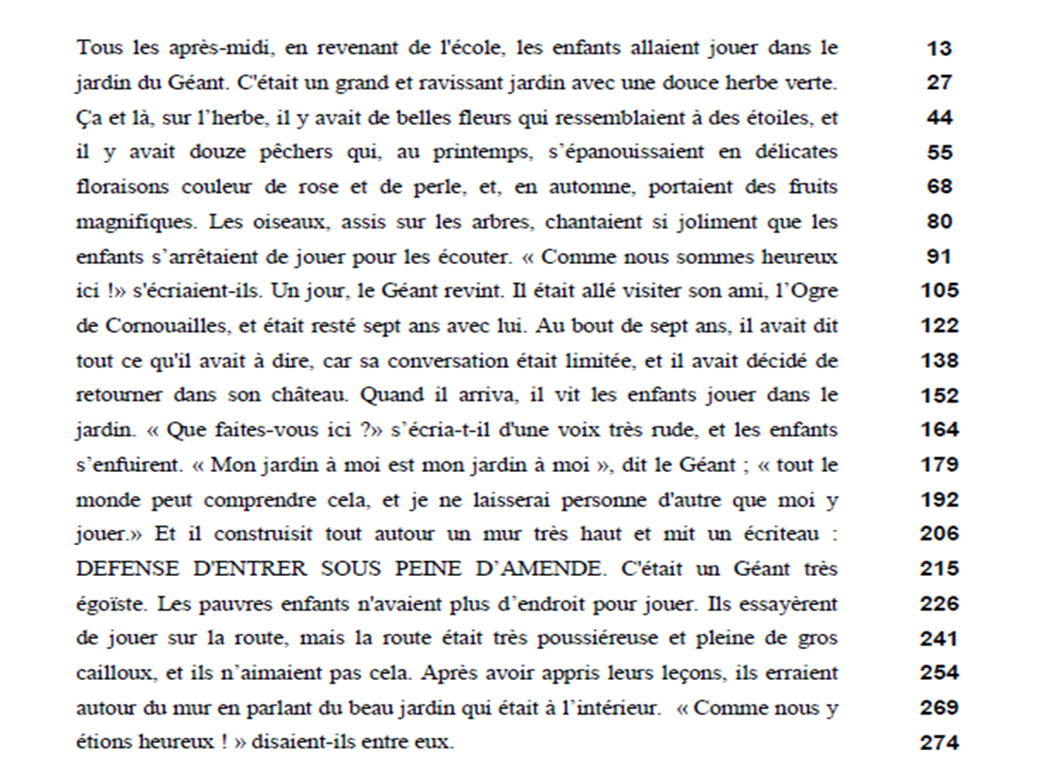

Nombre de mots lus en 1 minute :
Le nombre de mots correctement lus par minute est compris entre 68 et 95

Maintenant, tu vas relire le texte une deuxième fois en mettant le ton, comme si tu racontais l’histoire à un petit enfant.
L’élève s’arrête aux points et marque une pause aux virgules
Il ne confond pas les graphèmes s-z c-k f-v j-g (floraison, ça, géant…)
Les mots résistants sont lus sans erreurs (automne, erraient, Cornouailles…)

Exercice 2 : COMPRÉHENSION
Lis le texte ci-dessous
Le tigre et les deux petits chacals

En Inde, il y a de vastes forêts qu’on appelle jungles. Dans une de ces jungles vivait un gros tigre, et le tigre était le roi de la jungle. Quand il voulait manger, il sortait de sa caverne et rugissait. Quand il avait rugi deux ou trois fois, toutes les autres bêtes étaient si effrayées qu’elles couraient ça et là pour se sauver, et le tigre n’avait qu’à sauter dessus et les manger. Il fit cela si souvent qu’à la fin, il ne resta plus dans la jungle que lui-même et un couple de petits chacals. Les deux petits chacals s’étaient si souvent sauvés et cachés qu’ils étaient si maigres et fatigués et qu’ils ne pouvaient plus courir. (…)
A la fin, le jour vint où le tigre découvrit leur retraite* et la petite mère chacal se mit à pleurer.
- Oh ! Oh ! Oh ! Petit père, se dit-elle, il me semble déjà être mangée !
- N’aie pas peur, petite mère, dit père chacal, fais seulement tout ce que je te dirai. Ils se prirent par la patte et coururent bravement au-devant du gros tigre. Quand il les vit, il s’arrêta brusquement et leur cria d’une voix terrible :
- Ah ! C’est vous, misérables, qui me faites attendre ainsi ? Ne savez-vous pas que je vous fais trop d’honneur en vous mangeant ? Arrivez ici !
Petit chacal salua très bas :
- Vraiment sire, dit-il, que votre Majesté ne se mette pas en colère. Nous aurions dû venir plus tôt ; mais il y a là-bas un gros tigre …
- Un tigre ? rugit la bête féroce. Un tigre, dans ma jungle ! Je suis le seul tigre ici, ne le savez-vous pas ?
- Oh, mais, Votre majesté, dit le rusé chacal, c’est un vrai tigre, au moins aussi gros que vous, et je crois que si vous pouviez le voir, il vous ferait peur.
- Peur ! A moi le roi de la jungle ! Mène – moi vers ce tigre, dit-il, et nous verrons bien. Je vous mangerai tous les deux, lui d’abord, et toi après.

Comment raconter des histoires à nos enfants de Sara CONE BRYANT Nathan - Histoires à raconter - 1970

*retraite : endroit protégé où l’on peut se mettre à l’abri.

Tu vas maintenant prendre connaissance des questions. Puis tu y répondras sur ton cahier, en relisant tout le texte.

- Qui sont les personnages principaux ?
- Relis les 5 premières lignes du texte et écris tous les mots qui désignent le tigre.
3. Où vit le gros tigre ?
4. Qui dit la phrase suivante «Ah ! C’est vous, misérables, qui me faites attendre ainsi ? Ne savez-vous pas que je vous fais trop d’honneur en vous mangeant ? Arrivez ici ! » ?
5. Pourquoi les deux petits chacals sont-ils si maigres ?
6. Que fait le tigre quand il veut manger ?
7. Quelles sont les deux expressions utilisées par le petit père chacal pour s’adresser au tigre ?

ÉCRIRE
Exercice 3
Maintenant, tu imagines comment se termine l’histoire en écrivant environ 10 lignes sur ton cahier. Que se passe-t-il lorsque le tigre dit aux deux petits chacals : « Je vous mangerai tous les deux, lui d’abord, et toi après. » Selon toi, que vont-ils faire ?
Pense à te relire et à te corriger grâce aux outils que tu as à ta disposition.

COPIER
Exercice 4
Recopie le poème ci-dessous sur ton cahier, en t’appliquant, en respectant la présentation et en vérifiant l’orthographe des mots.

Petite flamme

Petite flamme t'éteindras-tu ?
- Oui, s'il pleut s'il vente

Et s'il fait beau ?
- Le soleil suffit, rien ne brille

Et s'il fait nuit ?
- S'il fait nuit, dort tout le monde
On n'y voit goutte.

Donc à la fin, de toute manière
la petite flamme s'éteint.

Jean Tardieu – Formeries

ÉTUDE DE LA LANGUE
Exercice 5
Écris sur ton cahier, les 5 phrases que je vais te dicter.
- Aline et Michel sont partis trois semaines en Normandie, chez leur cousine.
- Les enfants écrivent à leur grand-mère une longue lettre pour lui raconter leurs activités : des promenades, des baignades et des bonnes glaces !
- Le commerçant a ouvert à neuf heures trente. Des gens attendent déjà depuis longtemps.
- Léa, il est tard. Pourquoi ne vas-tu pas te coucher ?
- Le cirque est arrivé ! Les jongleurs, les clowns et les acrobates se préparent à entrer en piste.
Exercice 6
Dans chaque phrase, remplace le verbe « pousser » par un synonyme et réécris la phrase sur ton cahier.
Tu dois choisir parmi cette liste de mots : jardine – grandit – encourage – déplace – demande – bouscule
- Ne pousse pas tes camarades
- L’olivier pousse lentement.
- L’enseignante pousse l’élève à faire des efforts.
- Pousse cette table, elle gêne le passage.
Exercice 7
Écris les phrases ci-dessous, entoure en rouge le verbe conjugué et entoure en bleu le groupe sujet
- La rencontre est une réussite.
- Elle travaille avec ardeur.
- Les petits oiseaux volent au-dessus des nuages.
- Les élèves regardent un album.
- Nous jouons aux cartes.
- Le chat sauvage saute sur la souris.
Exercice 8
Lis ces phrases, reproduis le tableau ci-dessous sur ton cahier. Classe les verbes soulignés. Attention chacune des colonnes correspond à un temps de conjugaison.
- Nous serons contents de te voir samedi soir.
- Vous aviez trop mal au genou pour finir le match.
- Ont-ils un parapluie ? Ils en auront sans doute besoin.
- Vous étiez en tête de la course. Vous avez eu la coupe.
- Pierre est au cinéma depuis une heure. Il a été le premier à arriver.

Présent | Futur | Imparfait | Passé composé

